Thema 1 Studentenleben

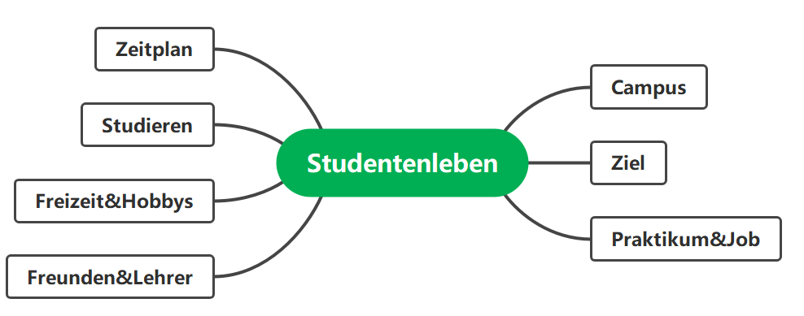

Zeitplan:

**+Wie viele Stunden Unterricht hast du in einer Woche?**

-Ich habe jede Woche 25 Stunden Unterricht. Darunter habe ich 18 Stunden Deutschunterricht. Außerdem habe ich Physikunterricht und Geschichtsunterricht.

**+Von wann bis wann hast du Deutschunterricht?**

-Von 8 bis 11:35 am Montag, Dienstag, Donnerstag und Freitag. Aber am Donnerstagnachmittag habe ich von 3:30 bis 5:05 auch Deutschunterricht.

**+Um wie viel Uhr stehst du auf?**

-Wenn ich Unterricht um 8 habe, stehe ich um 7 auf. Sonst stehe ich um 9 auf.

**+Wie lange bleibst du mit deinen Freunden?**

-Ich habe nur wenige Zeit für meine Freunde, weil ich immer viele Hausaufgaben habe. Aber wenn wir alle keine Hausaufgabe haben, treffen wir uns.

Studieren:

**+Was studierst du?**

-Ich studiere Informatik.

**+Was ist deine Meinung nach deinem Fach?**

-Ich bin der Meinung, dass Informatik ein wichtiges Fach ist, weil fast alles das Informationstechnik brauchen. Ich interessiere mich für mein Fach.

**+Ist Informatik schwer?**

-Nein. Denn die Lehrer an der Tongji-Universität sind sehr gut. Aber es kostet uns viel Zeit.

Freizeit:

**+Was machst du in der Freizeit?**

-Computer spielen, ausschlafen, Bücher lesen, Fahrrad fahren und Kaffee trinken.

Freunde & Lehrer:

**+Wer ist dein Lieblingslehrer?**

-Mein Lieblingslehrer ist Herr Shen Jian. Er arbeitet an der Jiading Campus als ein Dozent. Er unterrichtet uns Programmieren und er arbeitet sehr fleißig.

**+Hast du Lieblingsfreund?**

-Mein Lieblingsfreund ist Herr Zhang. Er studiert Informationssicherheit. Er hilft mir viel bei meinem Programmieren.

**+Was machst du mit deinen Freunden?**

-Studieren, immer!

Campus

**+Welchen Campus magst du lieber, Siping, Jiading oder Huxi?**

-ich lieber Jiading. Der Campus ist sehr groß und bescheiden. Ich habe viele Freunde dort. Übrigens, die Landschaft da ist sehr herrlich.

**+In welcher Mensa isst du meistens?**

-Ich esse oft im Tongji-Unionplatz, speziell die Hong-Kong Dick-Topf-Reisnudeln.

Ziel

**+Was ist dein Ziel?**

-Ich werde nach Deutschland studieren, nachdem ich Vollstudium absolviert habe. **Und du?**

+Ich will in den USA Informatik studieren, oder bei der IT-Firma z.B. Tencent arbeiten.

**-Warum lernst du Deutsch?**

+Denn ich möchte nach Deutschland reisen und Arbeitsgelegenheit von Deutschland bekommen.

Praktikum

**+Hast du ein Praktikum?**

-Ja, ich hatte ein Praktikum bei PWC absolviert letztes Semester.